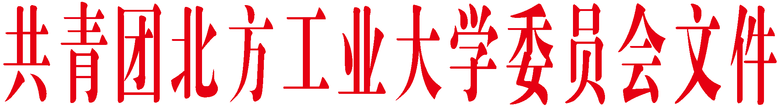

团发〔2018〕14号

关于举办我校第三十一届大学生体育节的通知

**各级团组织、学生会，各学生社团：**

为进一步活跃校园体育运动气氛，提升我校学生文体素养，促进学生全面发展和健康成长，充分展现我校学生奋发向上、团结拼搏的精神风貌，校团委决定于4-5月举办第三十一届大学生体育节。

希望广大同学积极参与，各学院、各部门给予充分支持。希望各活动承办方谋划周全，确保活动安全、顺利进行。

附件：北方工业大学第三十一届大学生体育节活动安排

共青团北方工业大学委员会

2018年4月26日

主题词：第31届 体育节 通知 共青团北方工业大学委员会 2018年4月26日印发

附件：

北方工业大学第三十一届大学生体育节活动安排

|  |  |  |  |  |
| --- | --- | --- | --- | --- |
| 序号 | 本届活动项目名称 | 承办单位 | 时 间 | 地 点 |
| 1 | 15人16足比赛 | 机械与材料工程学院 | 4月26日 | 小操场 |
| 2 | “羽众不同”羽毛球比赛 | 文法学院 | 4月19日-4月27日 | 体育馆 |
| 3 | “冰雪进校园，共筑冬奥梦”主题活动 | 电子信息工程学院 | 4月27日 | 小广场 |
| 4 | 第31届北方工业大学体育节棋王争霸赛 | 北方工业大学天元棋社 | 5月3日-5月4日 | 小广场 |
| 5 | 北方工业大学第三届跳绳大赛 | 土木工程学院学生会 | 5月3日-5月10日 | 小操场 |
| 6 | “活力夏日”文化体验站 | 经济管理学院 | 5月3日 | 校内 |
| 7 | 北方工业大学体育节“谁羽争锋”羽毛球赛 | 羽毛球协会 | 5月6日-5月10日 | 体育馆 |
| 8 | 北方工业大学第八届“希望之星”网球比赛 | 北方工业大学网球协会 | 5月7日-5月10日 | 其他 |
| 9 | “Jump”跳绳比赛 | 计算机学院团学活动部 | 5月7日 | 其他 |
| 10 | 北方工业大学电气与控制工程学院2018年夏季篮球 | 电气与控制工程学生会 | 5月9日 | 篮球场 |
| 11 | 第五届排球趣味赛 | 北方工业大学排球社 | 5月10日 | 体育馆 |
| 12 | “奔跑吧！青春！”校园寻宝大赛 | 北方工业大学心理协会 | 5月10日 | 其他 |
| 13 | 让我们荡起大绳 | 理学院 | 5月10 | 小操场 |
| 14 | CMC街舞社2018年十周年专场 | CMC街舞社 | 5月10日 | 学生服务楼四层多功能厅 |
| 15 | 北方工业大学第四届师生台球挑战赛 | 北方工业大学台球社 | 5月12日 | 其他 |
| 16 | “FS炫影杯”轮滑比赛 | FS炫影轮滑社 | 5月12日-5月13日 | 小广场 |
| 17 | 电气与控制工程学院2017-2018学年夏季羽毛球 | 电气与控制工程学院学生会 | 5月22日 | 体育馆 |

注：如有变动，请以活动宣传为准。